HỌC VIỆN CÔNG NGHỆ BƯU CHÍNH VIỄN THÔNG
KHOA CÔNG NGHỆ THÔNG TIN 2



BÁO CÁO CUỐI KỲ
NHẬP MÔN CÔNG NGHỆ PHẦN MỀM

Đề Tài: Phát triển trò chơi học từ vựng cho trẻ em

Giảng Viên: Cô Nguyễn Thị Bích Nguyên
Nhóm: Nhóm VNG
Lớp: E23CQCE01-N
Sinh viên thực hiện: 1. Phạm Đình Gia Nguyên – N23DCAT049
2. Lương Chí Vinh – N23DCCN067
3. Nguyễn Trường Giang – N23DCCN085

TP. HỒ CHÍ MINH – 2026

MỤC LỤC
I. GIỚI THIỆU ĐỀ TÀI 3
1. Tên đề tài: 3
2. Mục tiêu của hệ thống: 3
3. Phạm vi hệ thống: 3
II. QUÁ TRÌNH XÁC ĐỊNH YÊU CẦU 3
1. Xác định yêu cầu thực hiện 3
2. Phân tích luồng và kỹ thuật 4
III. ĐỐI TƯỢNG THAM GIA KHẢO SÁT XÁC ĐỊNH YÊU CẦU 4
IV. KẾT QUẢ KHẢO SÁT HIỆN TRẠNG LẤY YÊU CẦU 5
V. PHÂN TÍCH NGƯỜI DÙNG / BỘ PHẬN SỬ DỤNG 6
VI. THIẾT KẾ CƠ SỞ DỮ LIỆU 6
VII. YÊU CẦU CHỨC NĂNG NGHIỆP VỤ 7
2. Các luồng nghiệp vụ chính 8
3. Quy trình vận hành hệ thống 8
Bảng yêu cầu chức năng nghiệp vụ 9
Bộ phận: Người học| Mã số: ND++ 9
Bộ phận: Quản trị viên (Admin) | Mã số: QT 13
1. Danh sách các Biểu mẫu chi tiết 15
2.Danh sách chi tiết biểu mẫu quản trị viên (QT_BM): 23
3. Bảng Quy định/ Công thức liên quan 26
II. Bảng Quy Định Nghiệp Vụ Phân Hệ Quản Trị Viên (QT_QĐ) 29
VIII. CHỨC NĂNG CHI TIẾT CHO NGƯỜI HỌC 30
Người học cần có khả năng 30
IX. CHỨC NĂNG CHI TIẾT CHO QUẢN TRỊ VIỆN 31
X. YÊU CẦU CHỨC NĂNG HỆ THỐNG 31
XI. YÊU CẦU CHẤT LƯỢNG 33
XII. KẾT LUẬN 33

I. GIỚI THIỆU ĐỀ TÀI

1. Tên đề tài:
- Xây dựng ứng dụng / game học từ vựng tiếng Anh cho trẻ em bằng Unity

2. Mục tiêu của hệ thống:
- Hệ thống được xây dựng nhằm hỗ trợ người học tiếng Anh tiếp cận từ vựng theo phương pháp trực quan – tương tác – game hóa thay vì chỉ ghi nhớ thụ động theo cách truyền thống.
- Ứng dụng cho phép người dùng học từ vựng theo từng chủ đề sinh động, ôn tập qua các chế độ học từ vựng, tự luyện tập (Solo Quiz), thách đấu với BOT , theo dõi tiến độ, thực hiện nhiệm vụ ngày, mua sắm vật phẩm trang trí hồ sơ và cạnh tranh thứ hạng trên Bảng xếp hạng.
- Hệ thống hỗ trợ thi đấu trắc nghiệm từ vựng thời gian thực dưới hai chế độ: Thường (đấu tập offline với BOT để rèn luyện) và xếp hạng (ghép trận đấu hạng PvP trực tiếp giữa 2 người chơi thật qua mạng LAN cục bộ). Kết quả thi đấu được đồng bộ lên backend để cập nhật điểm xếp hạng.
- Ngoài ra, hệ thống cung cấp trang quản trị hỗ trợ quản lý người dùng, nội dung từ vựng và bộ từ vựng

3. Phạm vi hệ thống:
- Hệ thống hỗ trợ học từ vựng tiếng Anh trên mobile, sử dụng Unity làm nền tảng chính.
- Chức năng thi đấu được triển khai theo mô hình PvE với BOT. hoặc PVP với người dùng khác qua mạng LAN. Người chơi thi đấu với nhau, kết quả được gửi về backend để tính điểm và cập nhật bảng xếp hạng.

II. QUÁ TRÌNH XÁC ĐỊNH YÊU CẦU

1. Xác định yêu cầu thực hiện
Bước 1: Khảo sát hiện trạng
Nhóm thực hiện phỏng vấn trực tiếp và phát bảng câu hỏi (Google Form) đến các đối tượng liên quan nhằm thu thập thông tin về: phương pháp học từ vựng tiếng Anh hiện tại của trẻ em, các khó khăn thường gặp trong quá trình học, nhu cầu và mong muốn của học sinh cũng như phụ huynh đối với một ứng dụng hỗ trợ học từ vựng.
Bước 2: Phân tích ứng dụng cạnh tranh
Nhóm phân tích các ứng dụng học từ vựng phổ biến hiện có (Duolingo, Quizlet, Monkey Junior...) nhằm đánh giá ưu điểm, hạn chế và xác định các tính năng cần kế thừa hoặc cải tiến cho sản phẩm.
Bước 3: Tổng hợp và phân tích yêu cầu
Toàn bộ thông tin thu thập được tổng hợp, phân loại theo nhóm chức năng, đối chiếu với ràng buộc kỹ thuật và lập thành tài liệu yêu cầu chính thức.
- Phân tích mối liên hệ giữa:
+ Khó khăn của người dùng
+ Nhu cầu phát sinh
- Chuyển đổi nhu cầu thành các yêu cầu hệ thống cụ thể
- Phân nhóm yêu cầu theo các chức năng:
+ Học tập (Practice, Solo Quiz, minigames)
+ Game hóa (Kinh nghiệm, xu, Nhiệm vụ hàng ngày)
+ Tương tác & Xếp hạng (Bảng xếp hạng, thi đấu với BOT/PVP với người học)

2. Phân tích luồng và kỹ thuật
Luồng Học tập: Học Flashcard → Ghi nhận từ đã thuộc → Lưu tiến trình → Nhận thưởng (kinh nghiệm và xu).
Luồng Tự luyện (Quiz): Trả lời trắc nghiệm → Tính điểm dựa trên số câu đúng → Nhận thưởng tương ứng.
Luồng Thi đấu (BOT/PvP): Đấu so tài tốc độ → Trừ HP đối thủ → Đồng bộ kết quả trực tiếp lên backend → Cập nhật điểm xếp hạng trên SQL Server.
Hướng triển khai kỹ thuật:
Client Application: Phát triển bằng Unity Editor (sử dụng UI Toolkit) build chạy Standalone trên Windows.
Backend Server: Sử dụng NodeJS (Express) xây dựng API xác thực và xử lý phòng đấu.
Database System: Sử dụng cơ sở dữ liệu Microsoft SQL Server quản lý dữ liệu tập trung.

III. ĐỐI TƯỢNG THAM GIA KHẢO SÁT XÁC ĐỊNH YÊU CẦU
Tổng số người tham gia khảo sát: 20 người, chia theo 3 nhóm đối tượng như bảng dưới đây:
STT | Nhóm đối tượng | Số lượng | Hình thức | Thời gian | Mục tiêu thu thập
1 | Học sinh tiểu học (5–10 tuổi) | 10 người | Phỏng vấn trực tiếp + | Tháng 01/2026 | Thói quen học từ vựng, mức độ hứng thú với game, UI phù hợp với trẻ
2 | Phụ huynh học sinh (25–40 tuổi) | 7 người | Google Form | Tháng 01/2026 | Mức độ kiểm soát của phụ huynh, nhu cầu theo dõi tiến trình con, lo ngại về nội dung
3 | Giáo viên tiếng Anh tiểu học | 3 người | Phỏng vấn trực tiếp | Tháng 01/2026 | Danh sách từ vựng cần thiết theo chương trình, phương pháp giảng dạy hiệu quả

IV. KẾT QUẢ KHẢO SÁT HIỆN TRẠNG LẤY YÊU CẦU
Tổng hợp thông tin thu thập được từ 20 người tham gia khảo sát, phân theo 3 nhóm chủ đề chính:
Nhóm chủ đề | Kết quả thu thập được | Yêu cầu rút ra
Phương pháp học hiện tại | 80% học sinh dùng sổ tay hoặc flashcard giấy. 60% đã thử ứng dụng nhưng bỏ sau 1–2 tuần vì nhàm chán. Phụ huynh chủ yếu cho con học theo sách giáo khoa. | Cần chế độ học đa dạng (flashcard, quiz) để tránh nhàm chán
Khó khăn gặp phải | Dễ quên sau 3–4 ngày không ôn (90%). Thiếu động lực học hàng ngày (75%). Không có môi trường cạnh tranh vui (70%). Không theo dõi được tiến trình (65%). | Cần hệ thống nhắc học, daily quest, Kinh nghiệm/Xu thưởng, và màn hình thống kê tiến trình
Nhu cầu & mong muốn | 85% muốn học qua game có phần thưởng. 80% muốn thi đấu với bạn bè. 70% phụ huynh muốn theo dõi tiến trình con. 100% giáo viên đề xuất nội dung bám sát chương trình. | Cần gamification (Kinh nghiệm, Xu, Cửa hàng), chế độ bảng xếp hạng, bộ từ vựng theo chủ đề chuẩn chương trình, và thi đấu với BOT.
Yêu cầu giao diện | Trẻ em cần màu sắc tươi sáng, font chữ lớn, hình ảnh minh họa sinh động. Phụ huynh yêu cầu giao diện đơn giản, dễ kiểm soát nội dung con tiếp cận. | UI thân thiện với trẻ: icon lớn, màu sắc nổi bật, có hình ảnh minh họa cho từng từ vựng

Thông tin thu thập:
- Phương pháp hiện tại:
+ Ghi chép sổ tay
+ Học qua flashcard
+ Sử dụng ứng dụng
- Khó khăn
+ Dễ quên từ sau khi học từ 3-4 ngày nếu không ôn
+ Thiếu động lực học hằng ngày
+ Không có môi trường cạnh tranh
+ Không theo dõi được tiến trình
- Nhu cầu
+ Học từ vựng qua game thống qua các chế độ lật thẻ (flashcard), quiz.minigames
+ Có hệ thống thưởng (kinh nghiệm, xu để mua vật phẩm)
+ Có bảng xếp hạng và thi đấu với BOT/PVP để tạo động lực cạnh tranh.
+ Có thống kê tiến trình học

V. PHÂN TÍCH NGƯỜI DÙNG / BỘ PHẬN SỬ DỤNG
Mô tả | Học sinh (trẻ em) sử dụng ứng dụng để học và luyện tập từ vựng | Người vận hành hệ thống, quản lý nội dung và theo dõi hoạt động
Mục tiêu chính | Học từ vựng hiệu quả, theo dõi tiến độ, tích lũy phần thưởng (kinh nghiệm, xu), thi đấu với BOT và cạnh tranh trên bảng xếp hạng | Đảm bảo chất lượng nội dung, quản lý người dùng, bộ từ vựng, vật phẩm, nhiệm vụ và giám sát hoạt động hệ thống
Tần suất sử dụng | Hàng ngày (học bài, làm quiz, nhận nhiệm vụ) | Không thường xuyên (quản lý nội dung, xử lý sự cố, theo dõi dữ liệu)
Mức độ kỹ thuật | Thấp – Trung bình (người dùng phổ thông, không yêu cầu kỹ thuật) | Trung bình – Cao (hiểu nghiệp vụ hệ thống, thao tác quản lý)
Quyền hạn | Chỉ truy cập dữ liệu cá nhân của chính mình. Không được chỉnh sửa kinh nghiệm, xu và vai trò. | Toàn quyền quản lý nội dung và người dung.
Nền tảng sử dụng | Mobile (Unity UI Toolkit) | Mobile

VI. THIẾT KẾ CƠ SỞ DỮ LIỆU

.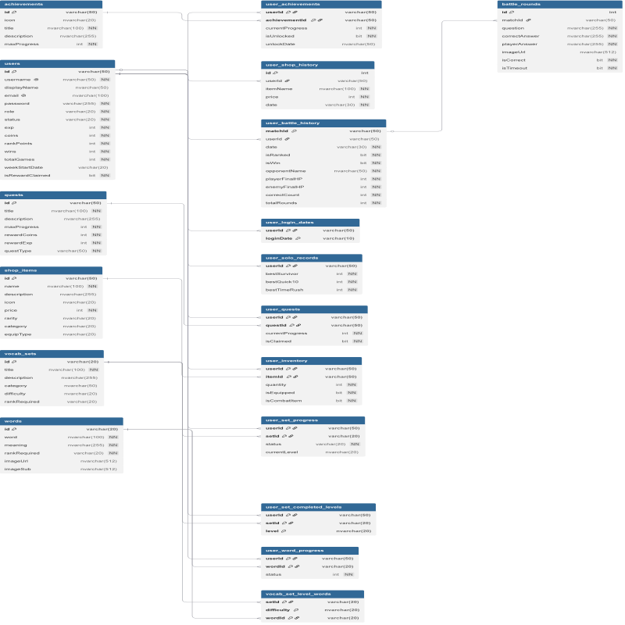

VII. YÊU CẦU CHỨC NĂNG NGHIỆP VỤ
Hệ thống được thiết kế để giải quyết các vấn đề về động lực và hiệu quả học tập thông qua các luồng nghiệp vụ chính sau:
1. Phân loại nhóm người dùng
- Người học: Là đối tượng trung tâm của hệ thống, sử dụng ứng dụng để học tập, rèn luyện từ vựng qua Flashcard, tham gia các hoạt động Game hóa, thực hiện nhiệm vụ và thi đấu đối kháng nâng cao trình độ.
- Quản trị viên: Là vai trò quản lý điều hành, chịu trách nhiệm thiết lập và cập nhật kho nội dung học thuật (từ vựng, bộ từ vựng), quản lý danh sách người dùng, cấu hình nhiệm vụ và các chỉ số hệ thống.

2. Các luồng nghiệp vụ chính
- Nghiệp vụ Học tập & Ôn tập: Hệ thống cung cấp các phương thức học trực quan qua hình ảnh và kiểm tra kiến thức đa dạng như kiểm tra nhanh và minigame sắp xếp từ.
- Nghiệp vụ Game hóa: Chuyển đổi kết quả học tập thành điểm kinh nghiệm để tăng cấp độ và tiền ảo. Thiết lập hệ thống Nhiệm vụ hàng ngày, điểm danh chuyên cần, hệ thống Cửa hàng trang bị và bảng thành tựu nhằm duy trì thói quen học tập bền vững.
- Nghiệp vụ Tương tác & Thi đấu: Cho phép người dùng thi đấu với BOT hoặc PVP để tạo môi trường cạnh tranh lành mạnh.
- Nghiệp vụ Quản lý nội dung: Đảm bảo kho từ vựng luôn được cập nhật và kiểm soát bởi Quản trị viện để đảm bảo chất lượng học thuật.

3. Quy trình vận hành hệ thống
- Giai đoạn Khởi tạo: Quthiết lập từ vựng, bộ từ vựng và quản lý danh sách người học.
- Giai đoạn Tương tác: User đăng nhập, lựa chọn bộ từ vựng và thực hiện các hoạt động học/chơi.
- Giai đoạn Tổng kết: Hệ thống ghi nhận kết quả, cập nhật tiến độ, trao thưởng và xếp hạng.

Bảng yêu cầu chức năng nghiệp vụ

Bộ phận: Người học| Mã số: ND++
STT | Công việc | Loại công việc | Quy định/ Công thức liên quan | Biểu mẫu liên quan | Ghi chú
1 | Đăng ký tài khoản | Lưu trữ | ND_QĐ 1 | ND_BM 1 | Người học nhập email, tên đăng nhập, mật khẩu.  Hệ thống kiểm tra trùng email, tên đăng nhập.  Nếu hợp lệ thì tạo tài khoản mới.  Mật khẩu được mã hóa (Brcypt) trước khi lưu.
2 | Đăng nhập | Tra cứu | ND_QĐ 2 | ND_BM 2 | Xác thực thông tin đăng nhập, trả về JWT Token và chuyển đến màn hình chính. ( tên đăng nhập và email đều có thể dùng để đăng nhập )
3 | Khôi phục mật khẩu | Lưu trữ | ND_QĐ 3 | ND_BM 3 | Người học nhập email.  Hệ thống hỗ trợ giao diện gửi OTP qua email . Nhập OTP rồi mới được phép đổi pass
4 | Xem thông tin cá nhân | Tra cứu | ND_QĐ 4 | ND_BM 4 | Hiển thị thông tin tài khoản của người học: Cấp độ, kinh nghiệm hiện tại, Số dư xu, điểm xếp hạng, khung viền và Ảnh đại diện đang trang bị.
5 | Cập nhật thông tin cá nhân | Lưu trữ | ND_QĐ 5 | ND_BM 5 | Cho phép người học chỉnh sửa thông tin cá nhân: Chỉ cho đổi tên, ảnh đại diện, Khung viền. Không cho phép tự ý đổi tên đăng nhập và Email để đảm bảo tính toàn vẹn cơ sở dữ liệu.

6 | Học từ vựng học | Lưu trữ | ND_QĐ 6 | ND_BM 6 | Giao diện flashcard (lật thẻ). Một mặt sẽ là hình ảnh minh họa và tiếng Anh, sau khi ấn vào nó sẽ lật qua mặt sau chứa nghĩa của từ đó và cùng lúc đọc từ đấy bằng tiếng Anh.  Có bộ từ vựng để chọn và học theo chủ đề và trình độ.  Có nút Next/Previous và “Đã nhớ”.  Khi người học thao tác thì cập nhật trạng thái (chưa học/đã học/đã nhớ) vào hệ thống theo từng ID của từ. Từ đã học sẽ được đưa vào trang ĐÃ HỌC để tiện xem lại (chỉ cần học 1 từ thì tính là đã học).  Hệ thống lưu tiến độ tự động.  Mỗi câu xác nhận đã học thì sẽ cho 10 xu và 20 kinh nghiệm sau khi kết thúc.
7 | Tham gia kiểm tra kiến thức (Solo Quiz) | Lập trình chức năng | ND_QĐ 7 | ND_BM 7 | Cho phép người học tham gia kiểm tra kiến thức trắc nghiệm (1 câu đúng, 3 câu sai) với các chế độ:  Sinh tồn ( 3 mạng) – hết mạng tính thua  Nhanh (Quick 10 - trả lời 10 câu tính thời gian tăng dần)  Chạy đua (Time Rush - trả lời tối đa câu hỏi trong 60 giây đếm ngược tổng)  Ôn tập (Review - ôn tập toàn bộ từ vựng thuộc bộ từ đã chọn).  Sau khi hoàn thành, hệ thống ghi nhận kết quả, hiển thị thống kê (số câu đúng, tổng điểm, xu/kinh nghiệm nhận được) và cho phép xem lại chi tiết đúng/sai từng câu.

8 | Tham gia thi đấu bot | Lập trình chức năng | ND_QĐ 8 | ND_BM 8 | Cho phép người học thi đấu trắc nghiệm từ vựng ngoại tuyến với BOT AI ở chế độ Casual để rèn luyện kiến thức. Mỗi bên có 100 HP, trả lời đúng nhanh nhất để trừ HP đối thủ, trả lời sai/hết giờ bị trừ 10 HP. Không áp dụng tính điểm xếp hạng để người học thoải mái ôn tập.
9 | Mua vật phẩm | Lưu trữ | ND_QĐ 9 | ND_BM 9 | Hiển thị danh sách vật phẩm gồm: tên, giá  Khi người dùng mua thì kiểm tra đủ xu, nếu đủ thì trừ xu và lưu giao dịch.  Giá các sản phẩm như sau (khung 200 xu, hiệu ứng 400 xu, ảnh đại diện 1000 xu)  Không cho mua nếu không đủ xu, không hỗ trợ hoàn tác.

10 | Làm nhiệm vụ và nhận thưởng theo ngày | Tổng hợp, Lưu trữ | ND_QĐ 10 | ND_BM 10 | Hiển thị danh sách nhiệm vụ gồm: tên nhiệm vụ, tiến độ (%), phần thưởng.  Khi hoàn thành thì cho phép nhận thưởng (50 xu/kinh nghiệm cho nhiệm vụ dễ, 100 xu/kinh nghiệm cho nhiệm vụ trung bình, 200 xu/kinh nghiệm cho nhiệm vụ khó).  Mỗi nhiệm vụ chỉ nhận 1 lần/ngày.  Mỗi ngày 1 bộ nhiệm vụ khác nhau  Hệ thống tự reset sau 24h.
11 | Điều chỉnh âm lượng | Lập trình chức năng | ND_QĐ 11 | ND_BM 11 | Cho phép người học tự do tăng/giảm hoặc tắt âm lượng nhạc nền (BGM) và âm thanh hiệu ứng (SFX) thông qua thanh trượt Slider từ 0% đến 100%, hệ thống tự động lưu cấu hình để áp dụng cho những lần đăng nhập sau.
12 | Tham gia Minigame Word Scramble | Lập trình chức năng | ND_QĐ 12 | ND_BM 12 | Cho phép người học tham gia minigame sắp xếp từ: Chỉ cho ghép các ký tự xáo trộn thành từ đúng dựa trên nghĩa tiếng Việt và hình ảnh gợi ý, được phép làm lại (Reset) hoặc bỏ qua (Skip). Không cho phép nhận thưởng (kinh nghiệm/xu ) khi thoát trận giữa chừng để đảm bảo tính công bằng và động lực học tập.
13 | Tham gia thi đấu đối kháng PvP | Lập trình chức năng | ND_QĐ 8 | ND_BM 8 | Cho phép người học tham gia thi đấu đối kháng thời gian thực: Chỉ cho chọn đáp án trong vòng 15 giây đếm ngược, người trả lời đúng nhanh nhất sẽ kết thúc lượt đấu và khóa nút bấm của đối phương. Không cho phép tiếp tục chọn đáp án khi đối thủ đã trả lời đúng trước hoặc tự ý thoát trận (Flee) mà không bị xử thua (-15 Điểm xếp hạng) để đảm bảo tính cạnh tranh công bằng.
14 | Xem bảng xếp hạng | Lập trình chức năng | ND_QĐ 14 | ND_BM 14 | Cho phép người học xem bảng xếp hạng: Chỉ cho phép xem danh sách và điểm số Xếp hạng của top người học có thứ hạng cao nhất hệ thống. Không cho phép tự ý can thiệp hoặc chỉnh sửa điểm xếp hạng của người khác để đảm bảo tính cạnh tranh công bằng.
15 | Quản lý túi đồ và trang bị | Lập trình chức năng | ND_QĐ 15 | ND_BM 15 | Cho phép người học sử dụng túi đồ và chuẩn bị trang bị: Chỉ cho phép sử dụng/trang bị các vật phẩm trang trí (Ảnh đại diện, Khung viền) đã sở hữu. Không cho phép trang bị vật phẩm chưa mua.
16 | Xem kết quả học tập và thi đấu | Lập trình chức năng | ND_QĐ 16 | ND_BM 16 | Cho phép người học xem kết quả học tập và thi đấu: Chỉ cho xem bảng thống kê số câu trả lời đúng/sai/bỏ qua, cùng số lượng kinh nghiệm/xu nhận được sau khi kết thúc lượt học hoặc trận đấu. Không cho phép thay đổi kết quả đã ghi nhận để đảm bảo tính khách quan của dữ liệu tiến trình.

Bộ phận: Quản trị viên (Admin) | Mã số: QT
STT | Công việc | Loại công việc | Quy định/ Công thức liên quan | Biểu mẫu liên quan | Ghi chú
1 | Thêm Từ Vựng | Lưu trữ | QT_QĐ 1 | QT_BM 1 | Quản trị viên thêm bộ từ vựng mới gồm: từ tiếng Anh, nghĩa, ảnh minh họa, độ khó. Không trùng từ trong bộ từ vựng.
2 | Xóa Từ Vựng | Lưu trữ | QT_QĐ 2 | QT_BM 2 | Khi xóa từ vựng phải kiểm tra các ràng buộc dữ liệu liên quan ở cơ sở dữ liệu để tránh lỗi mồ côi.
3 | Hiệu Chỉnh Từ Vựng | Lưu Trữ | QT_QĐ 3 | QT_BM 3 | Cho phép chỉnh sửa thông tin từ vựng, độ khó, ảnh và cập nhật vào bộ nhớ offline.
4 | Thêm Bộ Từ Vựng | Lưu trữ | QT_QĐ 1 | QT_BM 4 | Tạo bộ học từ vựng mới gồm: tiêu đề, mô tả, danh mục và độ khó.
5 | Xóa Bộ Từ Vựng | Lưu trữ | QT_QĐ 2 | QT_BM 5 | Xóa bộ từ vựng (kiểm tra liên kết CSDL).
6 | Hiệu Chỉnh Bộ Từ Vựng | Lưu trữ | QT_QĐ 3 | QT_BM 6 | Thay đổi tên bộ, mô tả, độ khó hoặc liên kết từ vựng
7 | Xem thông tin người học | Tra cứu | QT_QĐ 4 | QT_BM 7 | Xem danh sách toàn bộ người học, tìm kiếm nhanh theo tên hoặc email.
8 | Khóa tài khoản người dùng | Lưu trữ | QT_QĐ 4 | QT_BM 8 | Khóa tài khoản người học vi phạm quy định hệ thống -> chuyển sang trạng thái banned.
9 | Mở khóa tài khoản người dùng | Lưu trữ | QT_QĐ 4 | QT_BM 9 | Khôi phục trạng thái hoạt động bình thường cho người học -> chuyển sang trạng thái active.

1. Danh sách các Biểu mẫu chi tiết
Mã BM | Tên Biểu Mẫu | Chi Tiết Các Trường Dữ Liệu | Hình Ảnh Minh Họa (Giao Diện)
ND_BM1 | Đăng ký | Tên người dùng, Email, Mật khẩu, Xác nhận mật khẩu | 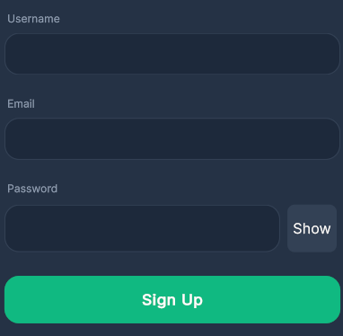
ND_BM2 | Đăng nhập | Tên người dùng/Email, Mật khẩu | 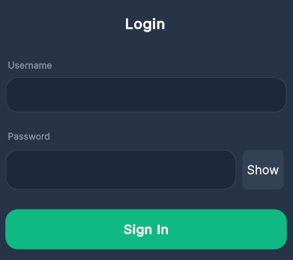
ND_BM3 | Quên mật khẩu | Email, Mã OTP, Mật khẩu mới, Xác nhận mật khẩu mới | 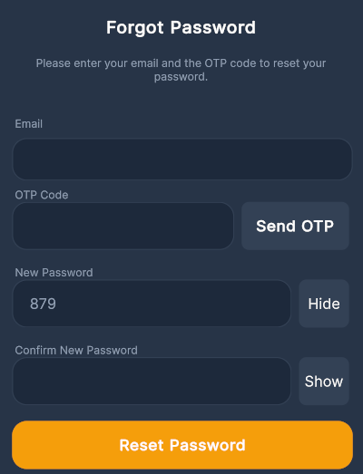
ND_BM4 | Thông tin cá nhân | ID, Tên người dùng, Ảnh đại diện, EXP, Coins, Level | 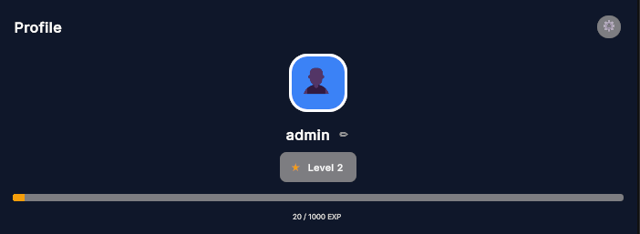
ND_BM5 | Cập nhật thông tin | ID, Tên người dùng, Email, Ảnh đại diện. | 
ND_BM6 | Thẻ học từ | Từ vựng, Nghĩa, Hình ảnh minh họa, Chọn độ khó | 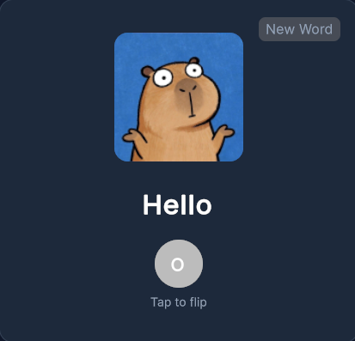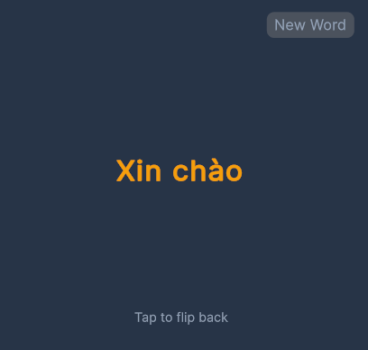
ND_BM7 | Phiếu kết quả kiểm tra Solo | Điểm số: Số câu trả lời đúng / Tổng số câu hỏi của lượt chơi.  - Kinh nghiệm nhận được: Lượng kinh nghiệm tích lũy thêm.  - Xu nhận được: Lượng tiền vàng ảo nhận được.  - Chế độ chơi: Tên chế độ kiểm tra (Survivor, Quick 10, Time Rush).  - Bảng đối chiếu chi tiết: Câu hỏi, hình ảnh gợi ý (nếu có), đáp án đúng của hệ thống, và đáp án thực tế người học đã chọn (tô màu Xanh/Đỏ/Xám). | 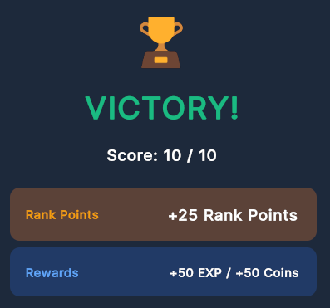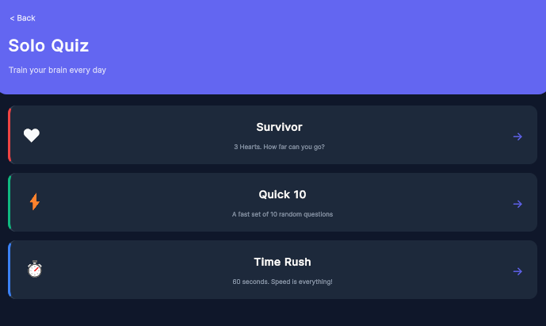
ND_BM8 | Ghi nhận thi đấu | ID trận đấu.  - Chế độ đấu: Thường hoặc Đấu Hạng .  - Thông tin người chơi: Tên người dùng và Ảnh đại diện hiển thị.  - Thông tin đối thủ: Tên và Ảnh đại diện đối thủ (BOT hoặc người chơi khác).  - HP cuối trận: HP còn lại của người chơi và đối thủ khi trận đấu kết thúc (0 - 100 HP).  - Số câu đúng: Số câu trả lời đúng trên tổng số vòng đấu.  - Kết quả: Thắng, Thua.  - Biến động Xếp hạng: Số điểm Xếp hạng nhận được (+25) hoặc bị trừ (-15) (Chỉ áp dụng với chế độ Xếp hạnged). | 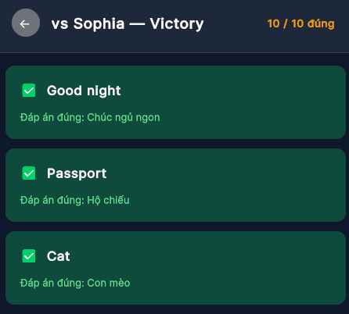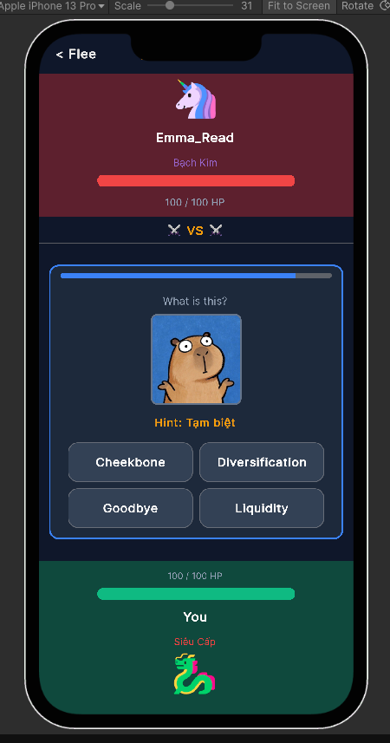
ND_BM9 | Lịch sử giao dịch mua vật phẩm | Tên vật phẩm, Icon vật phẩm, Giá tiền (Xu), Ngày mua | 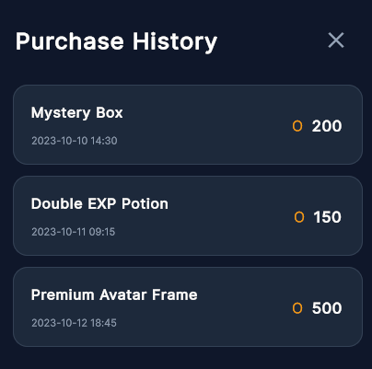
ND_BM10 | Nhiệm vụ ngày | ID nhiệm vụ, Tên nhiệm vụ, Tiến trình, Phần thưởng, Trạng thái | 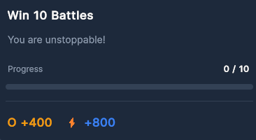
ND_BM11 | Bảng cài đặt âm thanh | Âm lượng nhạc nền (BGM): Thanh trượt Slider nhận giá trị từ 0% đến 100%.  Âm lượng hiệu ứng(SFX: Thanh trượt Slider nhận giá trị từ 0% đến 100% để điều chỉnh các hiệu ứng âm thanh click, đúng/sai, thắng/thua. | 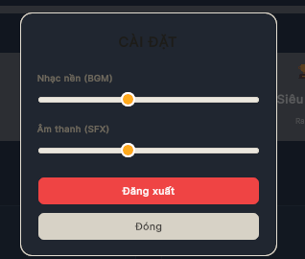
ND_BM12 | Phiếu kết quả Minigame Word Scramble | Tiến trình câu hỏi: Thứ tự từ đang đoán trên tổng số câu hỏi  Nội dung gợi ý: Nghĩa tiếng Việt của từ và Hình ảnh minh họa gợi ý.  Dữ liệu tương tác: Ký tự bị xáo trộn và dãy ô trống điền kết quả.  Điểm số đạt được: Số từ đã ghép chính xác trong lượt chơi | 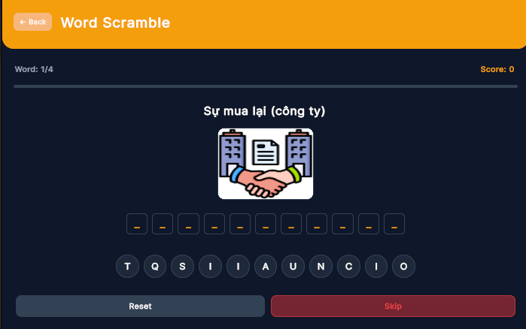
ND_BM14 | Bảng xếp hạng người học | Thứ hạng: Vị trí của người học trên bảng xếp hạng.  Thông tin người học: Tên hiển thị và ảnh đại diện  Điểm xếp hạng: Số điểm tích lũy thi đấu.  Hạng xếp hạng: Danh hiệu tương ứng với điểm Xếp hạng (Đồng, Bạc, Vàng, Bạch Kim, Kim Cương, Siêu Cấp).  Vị trí cá nhân: Thứ hạng hiện tại, điểm Xếp hạng và danh hiệu của chính người học đang đăng nhập. | 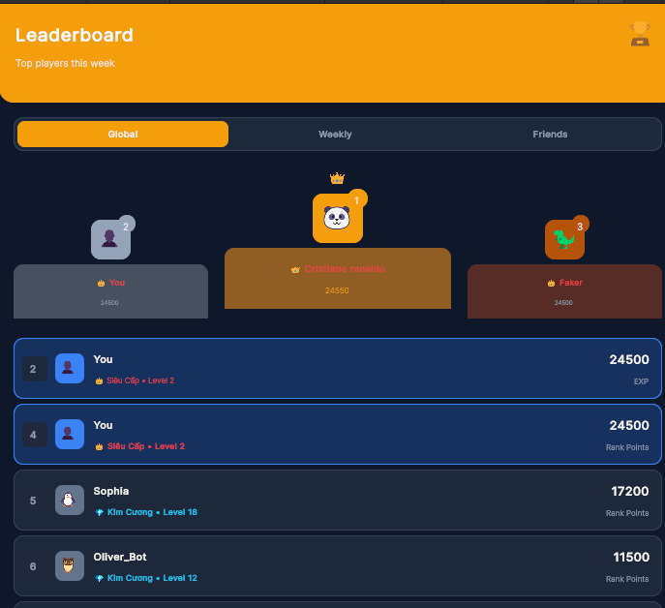
ND_BM15 | Bảng quản lý Túi đồ và Trang bị | Danh sách vật phẩm đang có, phân loại vật phẩm và trang bị thi đấu. | 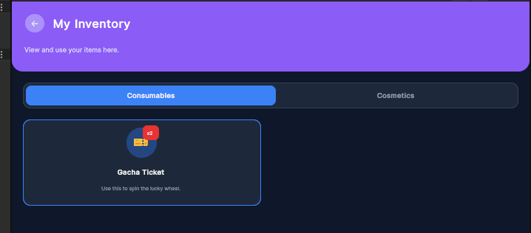
ND_BM16 | Lịch sử kết quả học tập và thi đấu | Phân loại hoạt động,tên đối thủ, kết quả trận đấu và chi tiết câu trả lời. | 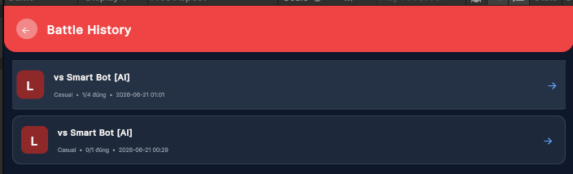

2.Danh sách chi tiết biểu mẫu quản trị viên (QT_BM):
Mã Biểu Mẫu | Tên Biểu Mẫu | Chi Tiết Các Trường Dữ Liệu | Hình Ảnh Minh Họa ( Giao Diện )
QT_BM 1 | Thêm từ vựng | Từ tiếng Anh, Nghĩa tiếng Việt, Bậc xếp hạng yêu cầu, URL ảnh minh họa. | 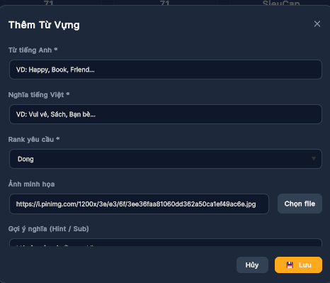
QT_BM 2 | Xóa từ vựng | ID từ vựng, Thông báo xác nhận xóa.
QT_BM 3 | Sửa từ vựng | ID từ vựng (chỉ đọc), Từ tiếng Anh, Nghĩa tiếng Việt, Bậc xếp hạng yêu cầu, URL ảnh minh họa. | 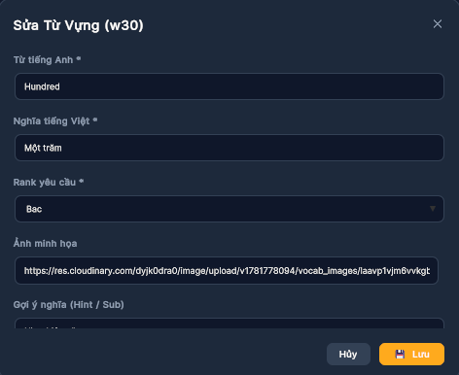
QT_BM 4 | Thêm Bộ Từ Vựng | ID bộ (chỉ đọc), Tên bộ, Mô tả, Danh mục, Danh sách ID từ vựng đã chọn. | 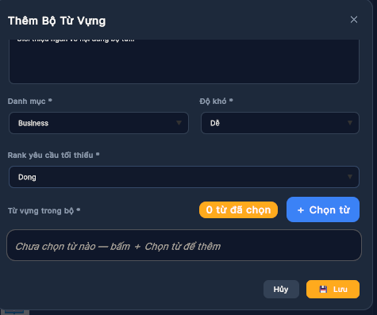
QT_BM 5 | Xóa Bộ Từ Vựng | ID bộ, Thông báo xác nhận xóa.
QT_BM 6 | Sửa Bộ Từ Vựng | ID bộ (chỉ đọc), Tên bộ, Mô tả, Danh mục, Danh sách ID từ vựng đã chọn. | 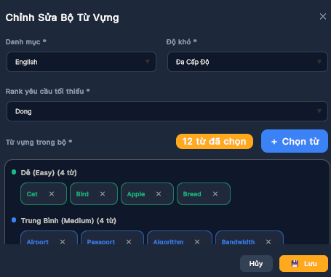
QT_BM 7 | Xem thông tin người học | Từ khóa tìm kiếm (tên/email), Danh sách người học (ID người học, Tên hiển thị, Email, Cấp độ, Điểm xếp hạng, bậc xếp hạng hiện tại, kinh nghiệm, xu, Trạng thái tài khoản). | 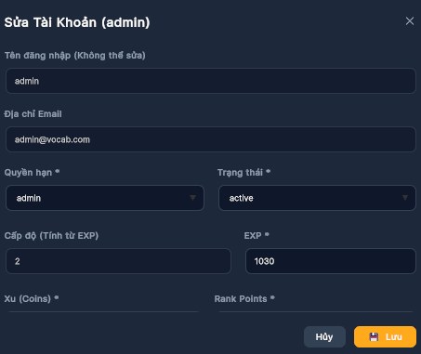
QT_BM 8 | Khóa tài khoản người dùng | ID người dùng cần khóa, Hộp thoại xác nhận khóa (chuyển trạng thái tài khoản sang đã khóa). | 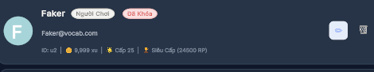
QT_BM 9 | Mở khóa tài khoản người dùng | ID người dùng cần mở khóa, Hộp thoại xác nhận mở khóa (chuyển trạng thái tài khoản sang hoạt động). | 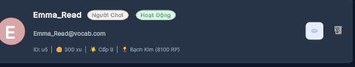

3. Bảng Quy định/ Công thức liên quan

STT | Mã số | Tên Quy định/ Công thức | Mô tả chi tiết | Ghi chú
1 | ND_QĐ 1 | Quy định đăng ký người dùng | Tên đăng nhập và email không được giống nhau và trùng với người dùng đã có trong hệ thống  Mật khẩu phải đạt yêu cầu (độ dài tối thiểu 8 ký tự)  Mật khẩu phải được mã hóa trước khi lưu
2 | ND_QĐ 2 | Quy định đăng nhập người dùng | Tên đăng nhập và Mật khẩu phải đúng mới được truy cập  Không có truy cập nếu tài khoản đang bị khóa
3 | ND_QĐ 3 | Quy định quên mật khẩu | Là mail đã đăng ký mới có thể khôi phục  Gửi OTP xác thực và hết thời gian sau 2 phút  Mật khẩu mới phải khác với Mật khẩu cũ và được mã hóa trước khi lưu
4 | ND_QĐ 4 | Quy định xem thông tin người dùng | Phải đăng nhập  Chỉ được xem thông tin của chính mình  Không cho phép chỉnh sửa
5 | ND_QĐ 5 | Quy định cập nhật thông tin người dùng | Cho phép người học thay đổi Mật khẩu, Ảnh đại diện, Khung viền hiển thị.  Bắt buộc khóa đối với trường Tên đăn nhập và Email sau khi đã khởi tạo tài khoản để bảo toàn cấu trúc khóa chính và các mối liên kết khóa ngoại trong database.
6 | ND_QĐ 6 | Quy định lưu tiến độ học từ vựng | Mỗi user chỉ có 1 trạng thái cho mỗi từ (word_id).  Trạng thái gồm: chưa học, đã học, đã nhớ.  Khi user tương tác thì hệ thống cập nhật trạng thái tương ứng.
7 | ND_QĐ 7 | Quy tắc tính điểm & Chế độ chơi Solo Quiz | - Câu hỏi trắc nghiệm gồm 4 đáp án (1 đúng, 3 sai).  - Survivor (Sinh tồn): Giới hạn 3 mạng, sai 1 câu trừ 1 mạng, hết mạng dừng.  - Quick 10: Trả lời đủ 10 câu, tính tổng thời gian chơi tăng dần.  - Time Rush: Đếm ngược tổng cộng 60 giây cho cả lượt chơi.  - Công thức thưởng: kinh nghiệm nhận = số câu đúng × 2, xu nhận = số câu đúng × 1.
8 | ND_QĐ 8 | Quy tắc thi đấu trắc nghiệm với BOT | - Chế độ Casual: Đấu ngoại tuyến với BOT , không tính điểm xếp hạng. Mỗi bên 100 HP, 15s đếm ngược mỗi câu.  - Quy tắc so tài tốc độ: Ai chọn đáp án ĐÚNG trước sẽ kết thúc lượt ngay lập tức, khóa nút của người chậm hơn. Người chậm hoặc người trả lời sai bị trừ 10 HP. Hết 15s không trả lời bị trừ 10 HP.  - Công thức thưởng: Thắng nhận 30 kinh nghiệm + 30 xu; Thua nhận khuyến khích 10 kinh nghiệm.
9 | ND_QĐ 9 | Quy tắc giao dịch mua vật phẩm | Người dùng chỉ được phép mua vật phẩm khi số coins hiện tại ≥ giá vật phẩm. Sau khi mua, hệ thống trừ xu ngay lập tức và lưu lịch sử giao dịch.
10 | ND_QĐ 10 | Quy định nhiệm vụ ngày | Mỗi nhiệm vụ chỉ được nhận thưởng 1 lần trong 1 ngày. Hệ thống tự động reset danh sách nhiệm vụ và trạng thái sau mỗi 24 giờ.
11 | ND_QĐ 11 | Quy định điều chỉnh âm lượng | - Giá trị âm lượng nhạc nền (BGM) và hiệu ứng (SFX) nhận giá trị thực chuẩn hóa trong khoảng từ 0.0 (tắt âm hoàn toàn) đến 1.0 (âm lượng tối đa).  - Hệ thống đồng bộ thời gian thực giá trị Slider trên giao diện với thuộc tính volume của Unity AudioSource và lưu lại cấu hình cho lần chơi sau.
12 | ND_QĐ 12 | Quy tắc ôn tập Minigame Word Scramble | - Xáo trộn ngẫu nhiên ký tự của từ tiếng Anh bằng thuật toán Fisher-Yates (không xáo trộn trùng từ gốc).  - Người học nhấn các nút ký tự gợi ý để ghép từ. Được phép dùng tính năng Reset để làm lại từ đầu hoặc Skip để qua câu.  - Công thức thưởng: Kinh nghiệm nhận = điểm × 15, xu nhận = điểm × 8 (sau khi hoàn thành tối đa 10 từ).
13 | ND_QĐ 14 | Quy tắc sắp xếp Bảng xếp hạng | - Sắp xếp danh sách tất cả tài khoản người học theo thứ tự giảm dần của điểm xếp hạng tích lũy.  - Nếu hai người học trùng điểm số, hệ thống sẽ ưu tiên xếp theo cấp độ cao hơn hoặc theo thứ tự bảng chữ cái của tên đăng nhập.
14 | ND_QĐ 15 | Quy định trang bị và túi đồ | - Người học chỉ được trang bị các vật phẩm trang trí hoặc bùa hỗ trợ trận đấu khi số lượng sở hữu trong túi đồ lớn hơn 0.  - Khi sử dụng bùa hỗ trợ trong trận, số lượng vật phẩm tương ứng trong túi đồ sẽ bị trừ đi 1.
15 | ND_QĐ 16 | Quy định ghi nhận lịch sử học tập | - Hệ thống tự động lưu trữ tối đa 20 bản ghi lịch sử thi đấu/học tập gần nhất đối với mỗi tài khoản người học.  - Khi có bản ghi mới thứ 21, hệ thống sẽ tự động xóa bản ghi cũ nhất (đầu tiên) để giải phóng và tối ưu hóa dung lượng lưu trữ của cơ sở dữ liệu SQL Server.

II. Bảng Quy Định Nghiệp Vụ Phân Hệ Quản Trị Viên (QT_QĐ)
Stt | Mã Số | Tên Quy định | Nội dung mô tả chi tiết nghiệp vụ | Ghi chú
1 | QT_QĐ 1 | Quy định thêm mới Từ vựng & Bộ từ vựng | Không cho phép tồn tại 2 từ vựng trùng nhau trong cùng một bộ từ.  Bộ từ vựng thêm mới phải có đầy đủ tiêu đề, danh mục và độ khó bắt buộc.
2 | QT_QĐ 2 | Quy định xóa Từ vựng & Bộ từ vựng | Khi xóa từ vựng phải kiểm tra các ràng buộc dữ liệu liên quan ở cơ sở dữ liệu để tránh lỗi.
3 | QT_QĐ 3 | Quy định hiệu chỉnh dữ liệu học tập | Khi thay đổi dữ liệu từ vựng/bộ từ vựng, hệ thống phải cập nhật lập tức vào bộ nhớ RAM và ghi đồng bộ lên Express Backend.
4 | QT_QĐ 4 | Quy định quản lý tài khoản người học | Cho phép tra cứu người học, chuyển trạng thái Hoạt động hoặc Khóa.  Không cho phép tự khóa tài khoản Quản trị viện của chính mình.

VIII. CHỨC NĂNG CHI TIẾT CHO NGƯỜI HỌC
Người học cần có khả năng:
- Đăng ký / đăng nhập tài khoản.
- Xem danh sách bộ từ vựng và chọn cấp độ học (Dễ/Vừa/Khó).
- Học từ vựng trực quan theo chế độ Practice (Flashcard kết hợp hình ảnh).
- Tham gia Minigame Word Scramble để ôn tập ghép chữ.
- Làm bài kiểm tra kiến thức theo chế độ Solo Quiz (với 3 chế độ: Sinh tồn, Nhanh, Chạy đua).
- Quản lý túi đồ và thay đổi trang bị cá nhân (Ảnh đại diện, Khung viền, Hiệu ứng).
- Xem kết quả chi tiết (đúng, sai, hết giờ) và nhận thưởng xu, kinh nghiệm sau mỗi lượt học.
- Theo dõi nhiệm vụ hàng ngày điểm danh chuyên cần tuần và nhận thưởng.
- Mua vật phẩm trang trí trong cửa hàng.
- Xem Profile cá nhân, bảng xếp hạng và lịch sử kết quả học tập/thi đấu.
- Tham gia thi đấu trắc nghiệm từ vựng thời gian thực dưới hai chế độ:
  - Casual (Thường): Đấu ngoại tuyến với BOT để tập luyện (không ảnh hưởng điểm xếp hạng).
  - Đấu hạng Ghép trận PvP đối kháng trực tiếp 2 người thật qua mạng LAN (cộng +25 điểm xếp hạng khi thắng, trừ -15 điểm xếp hạng khi thua).

IX. CHỨC NĂNG CHI TIẾT CHO QUẢN TRỊ VIỆN
Quản trị viên cần có khả năng:
- Quản lý người dùng (Xem danh sách, phân quyền).
- Quản lý bộ từ vựng và danh sách từ (Thêm/Sửa/Xóa từ vựng).

X. YÊU CẦU CHỨC NĂNG HỆ THỐNG
- Phân quyền người dùng: Hệ thống phải hỗ trợ phân quyền rõ ràng giữa người học và Quản trị viện bằng Token xác thực.
- Lưu trữ dữ liệu: Lưu trữ lịch sử học tập, lịch sử trận đấu chi tiết (từng câu hỏi, đáp án chọn) và các phần thưởng đã nhận vào cơ sở dữ liệu trung tâm.
- Đồng bộ tiến trình: Tự động cập nhật điểm số, xu, kinh nghiệm, cấp độ của người chơi và đồng bộ mượt mà.
- Trận đấu PvP: Hỗ trợ cơ chế so tài tốc độ trong trận đấu, ghi nhận kết quả phản hồi của từng client để xác định người thắng cuộc khách quan.
- Cơ chế Reset: Hệ thống tự động làm mới nhiệm vụ hàng ngày sau mỗi 24 giờ dựa trên so khớp ngày đăng nhập của người dùng.
- Cơ chế xếp hạng: Bảng xếp hạng cập nhật thời gian thực dựa trên điểm tích lũy thi đấu của người học.
- Bảo mật hệ thống: Mã hóa mật khẩu người dùng bằng thuật toán băm Bcrypt, kiểm soát phiên làm việc và bảo mật API bằng JWT Token (JSON Web Token) để tránh việc giả mạo kết quả gửi từ client.
Bảng yêu cầu chức năng hệ thống
STT | Nội dung | Mô tả chi tiết | Ghi chú
1 | Phân quyền | Hỗ trợ phân quyền rõ ràng giữa người học và Quản trị viện. | Token hết hạn cần yêu cầu đăng nhập lại.
2 | Lưu trữ lịch sử | Ghi nhận lịch sử học tập, trận đấu và phần thưởng. | Không cho phép chỉnh sửa dữ liệu lịch sử sau khi đã ghi nhận.
3 | Tra cứu nhanh | Hỗ trợ tìm kiếm bộ từ vựng và thông tin nhanh chóng. | Có debounce khi nhập tìm kiếm để giảm tải hệ thống.
4 | Cập nhật điểm | Sau mỗi hành động (quiz, match, quest), hệ thống tự động cập nhật kinh nghiệm, xu và cấp độ của người học. Level được tính dựa trên tổng kinh nghiệm tích lũy. | Không cho client tự gửi exp/coins → server phải tự tính
5 | Ghi nhận thi đấu | Hệ thống lưu kết quả thi đấu riêng cho từng user. Chỉ khi người chơi hoàn thành thì mới thực hiện so sánh và cập nhật kết quả cuối cùng. | Nếu người chơi không hoàn thành trong thời gian cho phép (5-10p) thì tự động thua.
6 | Reset hệ thống | Daily Quest được reset tự động mỗi 24h bằng cron job phía server. Trạng thái quest của tất cả user được đưa về trạng thái ban đầu. | Thời gian reset mặc định: 00:00 mỗi ngày.
7 | Xếp hạng | Hệ thống tính bảng xếp hạng dựa trên tổng điểm thi đấu hoặc tổng điểm xếp hạng | Mặc định hiển thị bậc xếp hạnging theo điểm hiện tại
8 | Bảo mật | Mã hóa mật khẩu và kiểm tra tính hợp lệ của kết quả. | Có validate input để tránh SQL Injection.

XI. YÊU CẦU CHẤT LƯỢNG
STT | Nội dung | Tiêu chuẩn | Mô tả chi tiết | Ghi chú
1 | Giao diện | Tiện dụng | Trực quan, dễ dùng, phù hợp học sinh nhỏ tuổi | Thiết kế phù hợp màn hình mobile.
2 | Hiệu năng | Thời gian phản hồi | Tốc độ phản hồi nhanh, truy vấn dữ liệu mượt. | Áp dụng phân trang và lazy load để giảm tải.
3 | Tính ổn định | Không lỗi | Hệ thống không bị crash trong quá trình sử dụng
4 | Bảo mật | An toàn dữ liệu | Mật khẩu được mã hóa. Có thêm các API kiểm tra dữ liệu đầu vào.. | Không tin dữ liệu từ client
5 | Khả năng mở rộng | Mở rộng dữ liệu | Hệ thống có thể xử lý tối thiểu 1000 user đồng thời mà không giảm hiệu năng đáng kể.

XII. KẾT LUẬN
Hệ thống ứng dụng / game học từ vựng tiếng Anh được xây dựng nhằm tạo ra một môi trường học tập sinh động, trực quan và có tính tương tác cao.
Việc xác định yêu cầu cho thấy hệ thống không chỉ hỗ trợ học từ vựng mà còn kết hợp yếu tố game hóa, xã hội hóa và quản trị dữ liệu để nâng cao hiệu quả học tập và trải nghiệm người dùng.

